**Schrijfopdracht A2**

Schrijf een antwoord op deze e-mail:

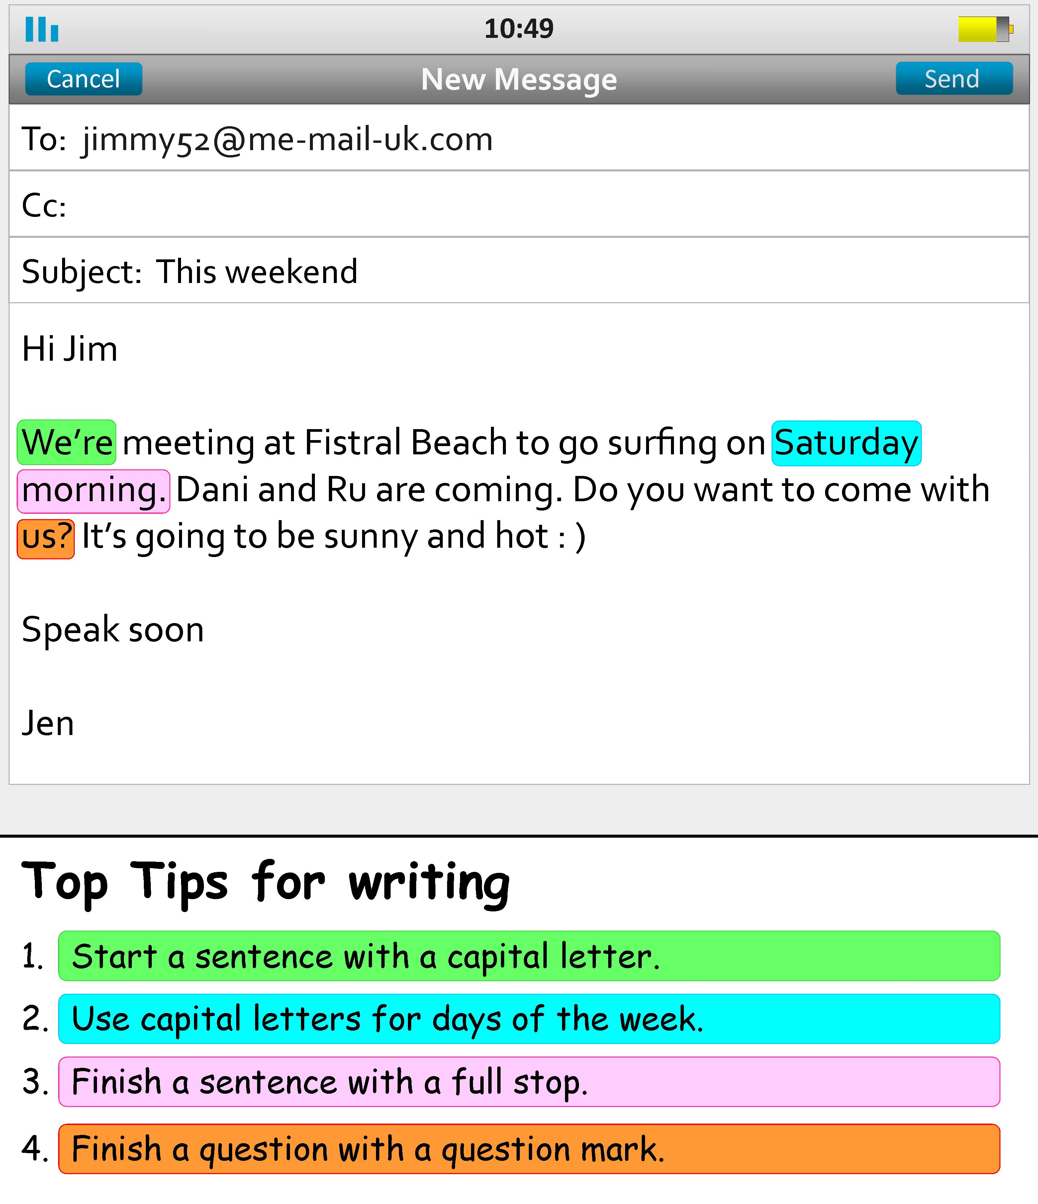In je antwoord moet in ieder geval staan:

* Een juiste aanhef.
* Een middenstuk, waarin staat dat je graag met Jen, Dani en Ru wil afspreken om te surfen. Vraag hoe laat je waar moet zijn.
* Voeg nog iets leuks toe, bijvoorbeeld dat je er veel zin in hebt, of dat je slecht bent in surfen.
* Een juiste afsluiting.

**Minimaal 25 woorden.**